Консультация для родителей
«Здоровый образ жизни»

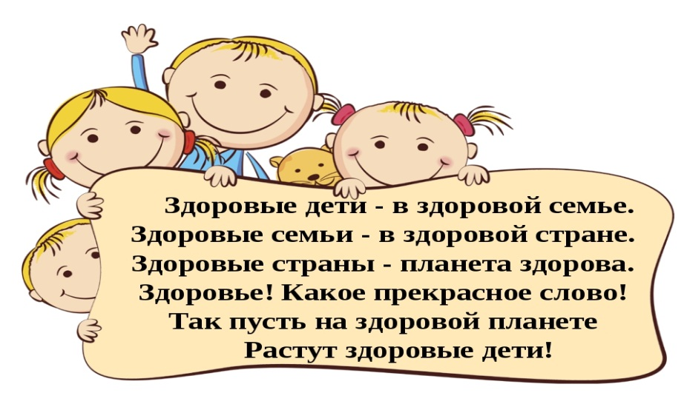
Дети, как известно, продукт своей среды - она формирует их сознание, привычки. Поэтому здоровый образ жизни необходимо формировать имен- но начиная с детского возраста: забота о собственном здоровье как основной ценности станет естественной формой поведения.
Так что же такое здоровье? Казалось бы, самый простой ответ должен гласить, что здоровье - это отсутствие болезней. Но для объяснения ребёнку этого недостаточно. Здоровье - это счастье! Здоровье - это когда ты весел и всё у тебя получается. Здоровье нужно всем - и детям, и взрослым, и даже животным. В формировании понятий о здоровом образе жизни, нужно дать понять детям, что нужно делать, чтобы быть здоровым? Нужно хотеть и уметь заботиться о здоровье. Если не следить за здоровьем, можно его потерять.
Понятие о здоровом образе жизни включает в себя много аспектов. Это, во-первых: соблюдение режима дня. В детском саду режим соблюдается, так как это является одним из важных условий обеспечения деятельности дошкольного учреждения. А вот дома режим соблюдается не всегда, нужно приучать детей рано ложиться и рано вставать. Во – вторых: это культурно - гигиенические навыки. Дети должны уметь правильно умываться, знать, для чего это надо делать: чтобы быть чистым, хорошо выглядеть, чтобы было приятно, и кожа была здоровой, чтобы быть закалённым, чтобы смыть микробы. Для закрепления навыков рекомендуется использовать художественное слово, инсценировки игровых ситуаций.

Мойся мыло!
Не ленись!
Не выскальзывай,не злись!
Ты зачем опять упало?
Буду мыть тебя сначала.

